正版软件安装激活注意事项及常见问题

一、普通激活客户端使用手册

1.下载激活客户端
（1）访问ms.kfvc.edu.cn，点击页面的“下载客户端”链接
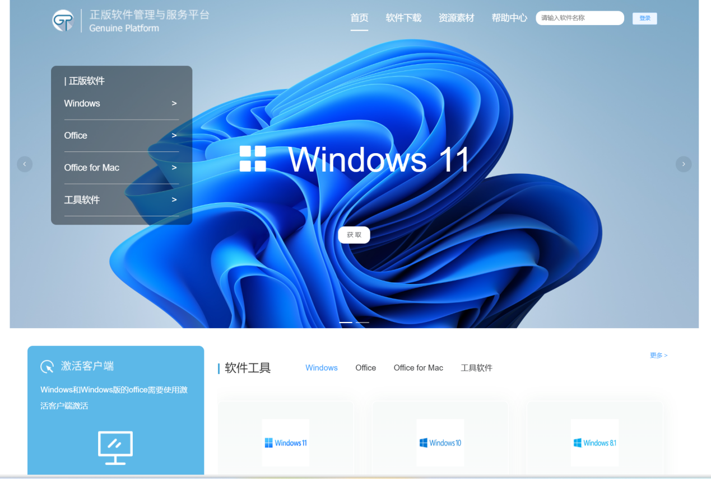

2.安装激活客户端
（1）下载完成后双击运行安装程序
（2）点击“是”允许安装
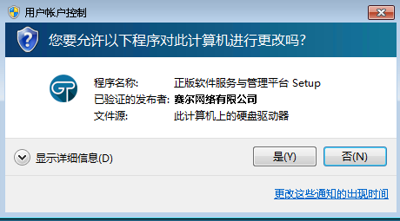

（3）选择安装语言
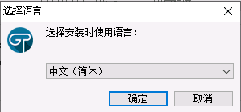

（4）选择安装位置
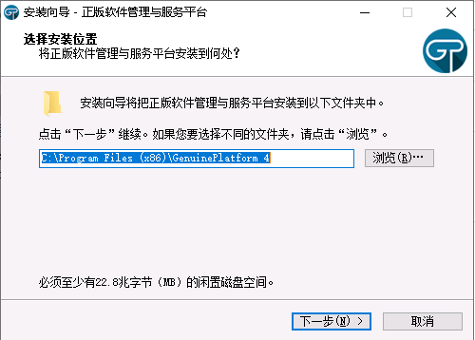

（5）其余保持默认即可

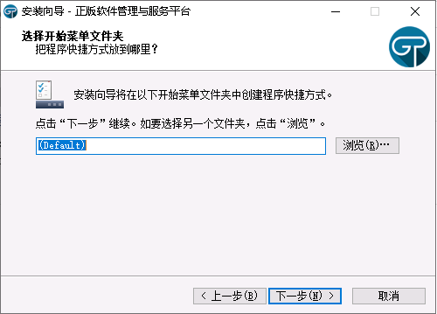
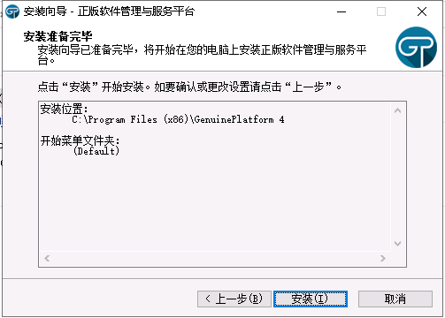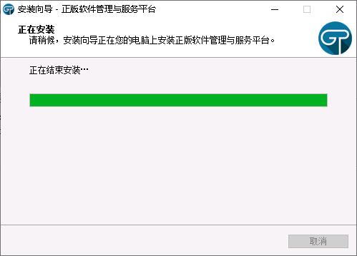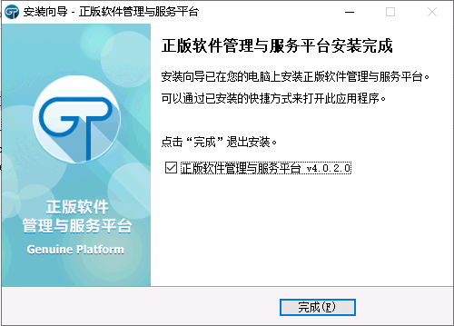

3.激活Windows和Office
（1）安装完成后会自动弹出客户端登录界面，输入统一身份认证的账号和密码进行登录
（2）登录成功后，浏览器会弹出确认框，点击打开，会出现软件自动弹出商品激活管理窗口（Windows和Office默认各分配10次激活次数）
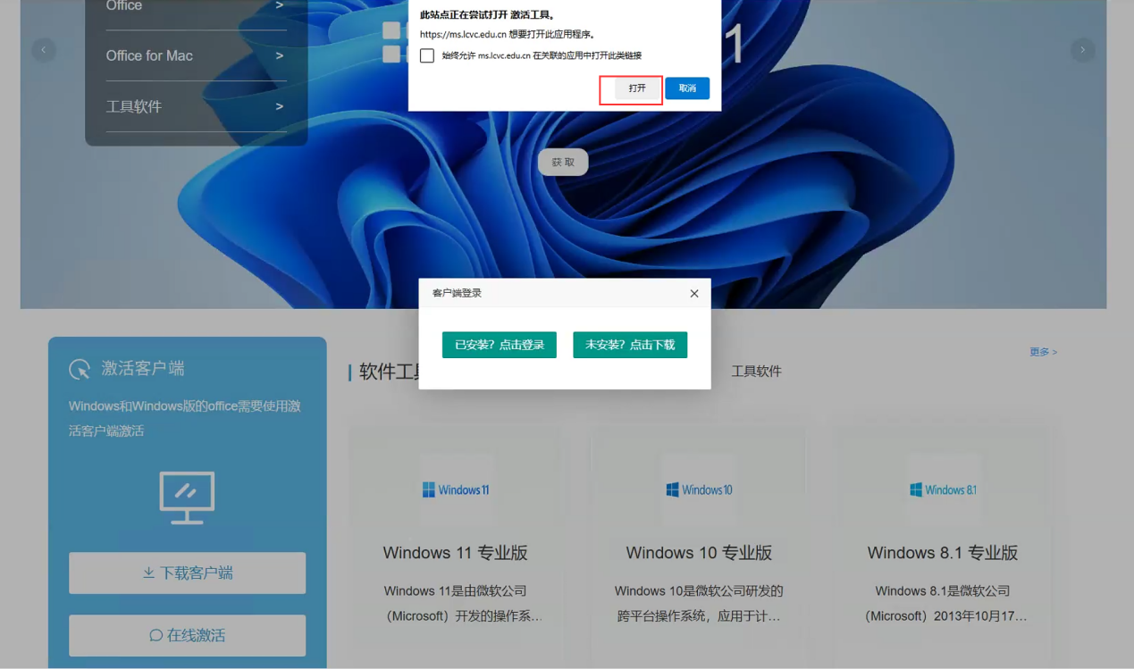
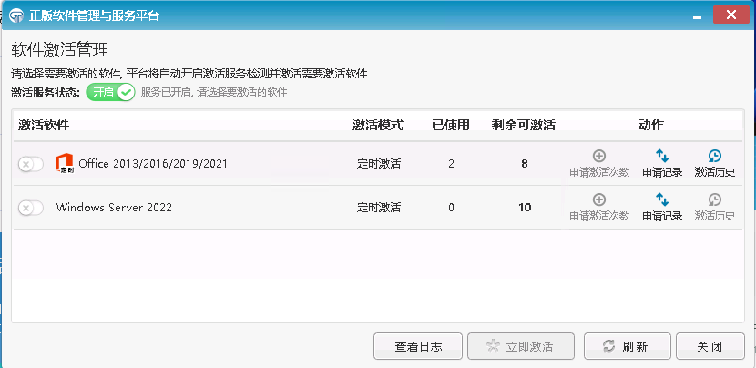

（3）点击左边的选项按钮，勾选需要激活的产品，然后点击“立即激活”
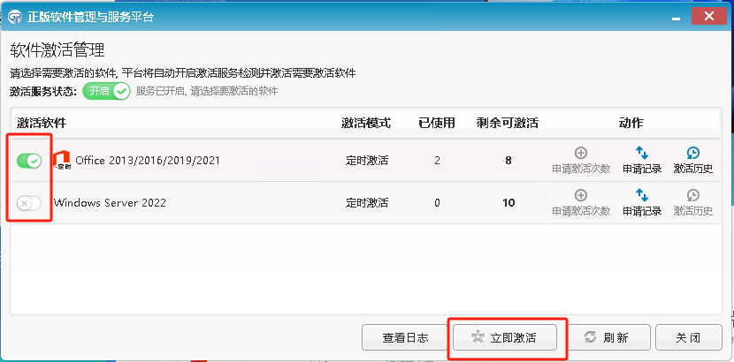

（4）激活完成后右下角会弹出激活成功或失败的提示
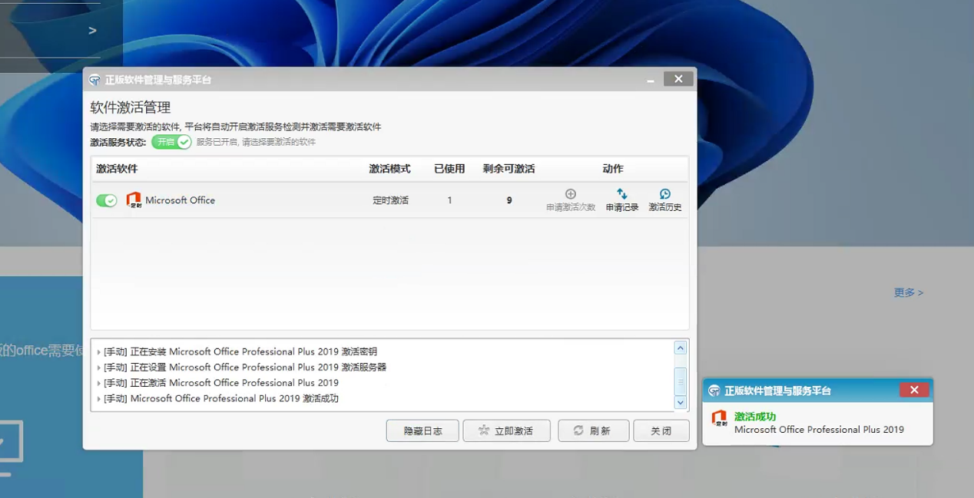

至此，Windows和Office的激活已完成，可以选择卸载或继续保留此激活客户端

二、Windows 安装前注意事项
1.根据微软的批量许可协议，KMS激活只支持批量许可中心下载的Windows （也就是本平台“应用下载”模块提供的镜像）。
2.Windows8、Windows8.1、Windows10、Windows11
3.安装操作系统前请提前做好电脑上面资料的备份。强烈推荐全盘备份

三、U盘操作系统安装盘制作注意事项
1.U盘最小需要8G。
2.提前做好U盘资料备份，在做U盘启动盘的时候，U盘会被全盘格式化。
3.推荐U盘系统安装盘制作软件，微PE工具箱（因为大白菜这类的PE安装盘，会在默认的情况下，自行往操作系统里面安装上QQ，360等各种软件）。

四、Office 安装前注意事项
1.根据微软的批量许可协议，KMS激活只支持批量许可中心下载的Office（也就是本平台“应用下载”模块提供的镜像）。
2.Windows支持激活的系统版本： Office 2016、Office 2019、Office 2021、Office 2024。
3.Mac版的Office为标准版（Office for Mac2019、Office for Mac2021、Office for Mac2024）。
4.安装新的Office之前，请确保之前安装的Office已经彻底卸载干净。如果出现，激活错误提示码为0xC004F017、0xC004C003或提示激活成功但是打开Office软件提示需要激活的情况，将Office彻底删除以后，重新安装。
5.出现以下情况基本上可以判定是由于Office 没有卸载干净所致。
老版本Office卸载完成后，新版本无法安装成功；
Office激活提示 0xC004F017、0xC004C003；
Office显示激活成功，但打开word、Excel等，提示需要激活。

五、Windows & Office 激活注意事项
1.请在我校校园网网络范围内执行激活操作。断开校园网网络后，30天后会提示重新激活。
2.请确保激活的客户机电脑时间处于正确状态。强烈建议开启系统的时间自动更新。
3.在安装激活客户端的时候，360安全卫士、360杀毒软件可能会提示，“是否阻止”这一类的提示，请选择允许软件安装和运行的提示。

激活中常见问题及处理
0xC004F074
错误描述：无法联系任何密钥管理服务（KMS）。
错误原因及处理方案：
原因一，本平台，只支持本校局域网内的计算机Windows和Office的激活，若用户所使用的网络环境不在本校局域网内，则在进行激活操作时会出现此错误。
原因二、激活电脑的时间不同或者不在一个时区。
原因三、微软激活服务器访问数量太多，压力太大，导致无法激活。
处理方案
针对原因一、请在本校局域网内执行激活操作。
针对原因二、请将时间、时区调整正确，推荐开启操作系统自动设置时间和时区。
针对原因三、请稍后重试激活。
0xC004F035
错误描述：批量许可系统要求从具有资格的操作系统进行升级。
原因：若用户购买的电脑出厂时没有预装Windows系统（例如OEM版本），电脑的BIOS有可能缺少Windows标记，则在进行激活操作是会出现次错误。
处理方案：下载DBSLDR工具，下载完后解压出来，右键点击DBSLDR.exe，选择‘以管理员身份运行“（上图）”，然后点击‘安装’，安装完成后重启系统“（下图）”。
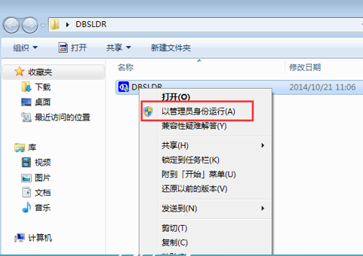
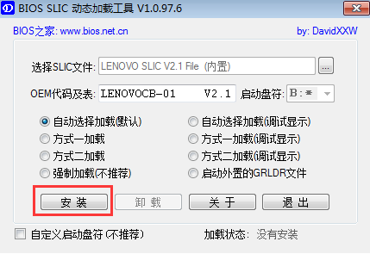

0XC004C003、0XC004F017
错误描述：产品密钥被阻止或许可证未安装。
错误原因：
原因一、Office 的版本不对，激活客户端仅支持平台提供的相应软件版本的激活，其他版本无法激活。
原因二、旧版本的Office未卸载干净。
处理方案：
针对原因一、如果安装的Office不是从平台下载的，那么请从平台下载正确的版本进行重新安装。
针对原因二、如果之前装过其他版本的Office，在安装平台提供的Office之前请先完全卸载这些Office。

